Урок фізичної культури 9 клас 10.04.2020р.
Урок фізичної культури 9 клас (за допомогою технологій д. н.)
10.04.2020 р. Час: 09.00
Тема: Модуль Футбол
Завдання уроку:
1. Різновиди ходьби та бігу
2. Комплекс загальнорозвиваючих вправ
3. Різні способи ведення м’яча з виконанням ривків та обведень, контролюючи м’яча
Матеріал для опрацювання:
- Різновиди ходьби та бігу
-на носках
-на п’ятках
-на півприсяді
-в повному присяді
-біг в швидкому темпі
-в повільному темпі
- Комплекс загальнорозвиваючих вправ
https://www.youtube.com/watch?v=uLDLKSaAP7U
3. Різні способи ведення м’яча з виконанням ривків та обведень, контролюючи м’яча

Ведення м'яча
За допомогою ведення здійснюються всілякі переміщення гравців з м'ячем. При веденні використовується біг (іноді ходьба), удари по м'ячу ногою виконуються в різній послідовності і ритмі. Виходячи з тактичних задач удари по м'ячу при веденні виконуються різної сили. Якщо необхідно швидко подолати значну відстань, м'яч «відпускають» від себе на 10–12 м. При протидії суперника варто постійно контролювати м'яч і не «відпускати» його далі 1–2 м. Необхідно відзначити що часті удари знижують швидкість ведення.
При веденні середньою частиною підйому і носком здійснюється переважно прямолінійний рух. Ведення м'яча внутрішньою частиною підйому дає можливість виконати переміщення по дузі. Найбільш універсальним є ведення зовнішньою частиною підйому. При веденні стрибучих м'ячів використовуються удари середньою частиною підйому, стегном або головою.

Обманні рухи (фінти)
Обманні рухи виконуються в безпосереднім єдиноборстві із суперником з метою подолання його опору і створення необхідних умов для подальшого ведення гри.
Виділяються дві найбільш загальні фази обманних рухів: підготовча і фаза реалізації. Інсценівка обманних дій у першій фазі спрямована на виклик відповідної реакції супротивника. Ця фаза відповідає підготовчій фазі техніки виконання ударів по м'ячу, зупинок, ведення. Природність виконання даної фази визначає відповідну реакцію супротивника. У другій фазі реалізуються наміри футболіста. Їй властива значна варіативність, що обумовлюється ігровими ситуаціями і тактичними прийомами. Використовуються різні варіанти: відхід з м'ячем, прибирання м'яча, пропускання м'яча партнерові і їх комбінації [18,241].
Фінти «відходом» основані на принципі несподіваної і швидкої зміни напрямку руху. При атаці супротивника спереду використовується «відхід» випадом. Розглянемо дії футболіста при обманному русі вліво і відході вправо. Зближаючись із супротивником, на відстані 1,5–2 м від нього поштовхом правої ноги виконується широкий випад вперед. Суперник намагається перекрити зону проходу і переміщається убік випаду. Різким поштовхом лівої ноги виконується крок вправо. Зовнішньою частиною підйому правої ноги м'яч посилається вперед.
Якщо супротивник атакує ззаду, застосовується фінт «відходом» з переносом ноги через м'яч.
Фінти «ударом» по м'ячу виконуються під час ведення, після передачі м'яча партнером, після зупинки. Виконуючи фінт ударом по м'ячу ногою, гравець при зближенні із супротивником робить замах ударною ногою. Реагуючи на замах, супротивник намагається відібрати м'яч або перекрити зону удару. Для цього застосовується випад, шпагат, підкат, що зв'язано зі сповільненням руху або зупинкою. У залежності від ігрової ситуації у фазі реалізації виникає відхід уперед, вправо, вліво або назад.
Фінт «зупинкою» м'яча ногою застосовується під час ведення і після передачі м'яча партнером. У першому випадку починається помилкова спроба зупинки з м'ячем. Суперник, що атакує, сповільнює рух. У цей момент виникає прискорення з м'ячем (Рис. 7, в).
У другому випадку після передачі займається підготовче положення для зупинки м'яча. Суперник атакує гравця. Однак той замість зупинки пропускає м'яч, повертається на 180° і опановує ним.
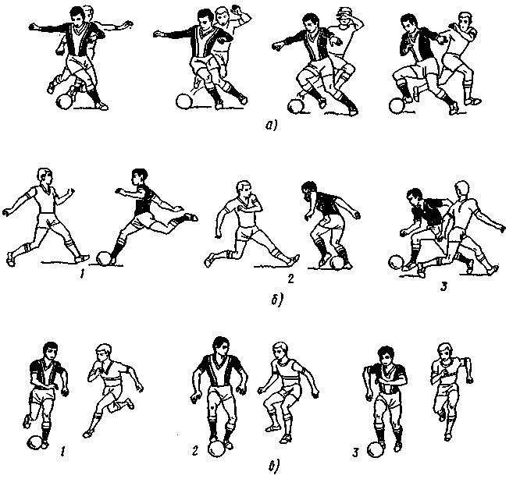
. Фінти: а – «відходом» з переносом ноги через м'яч; б – «ударом»; в – «зупинку»
Домашнє завдання: Комплекс вправ ранкової гімнастики

